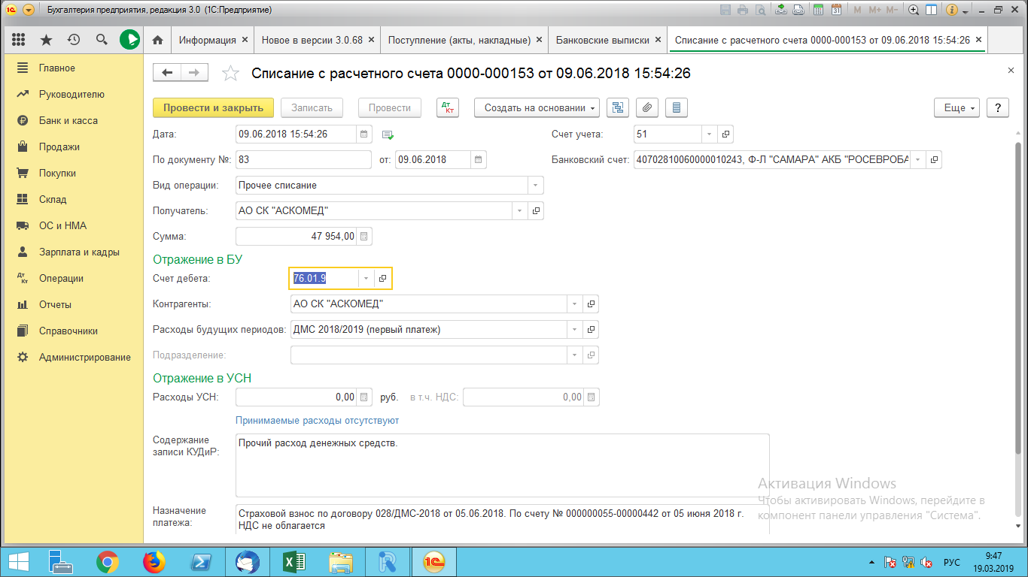
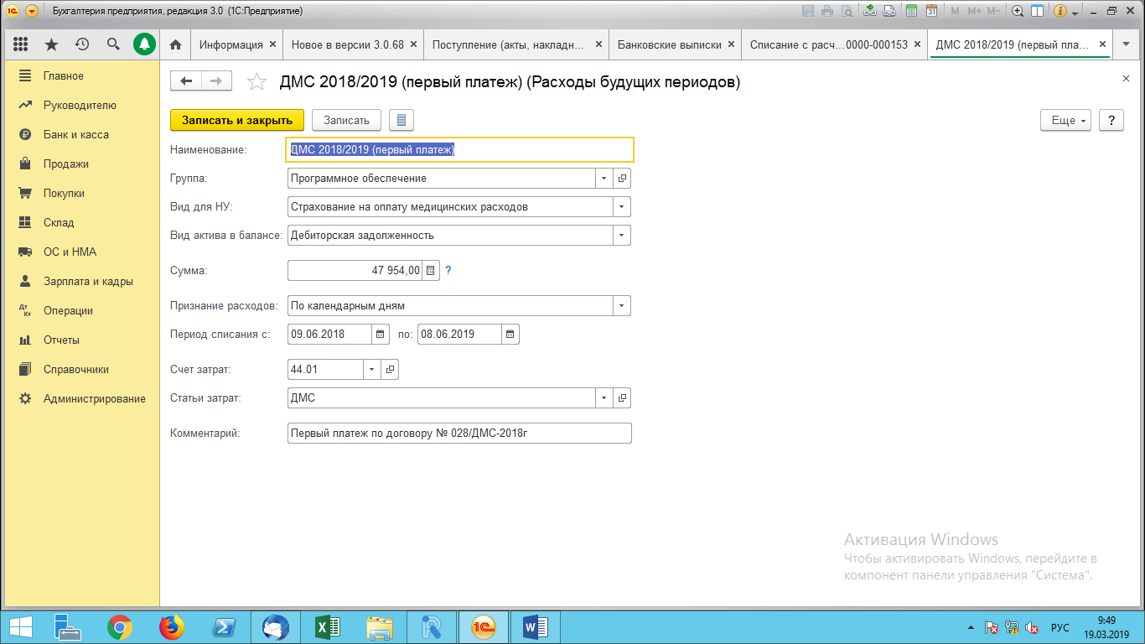
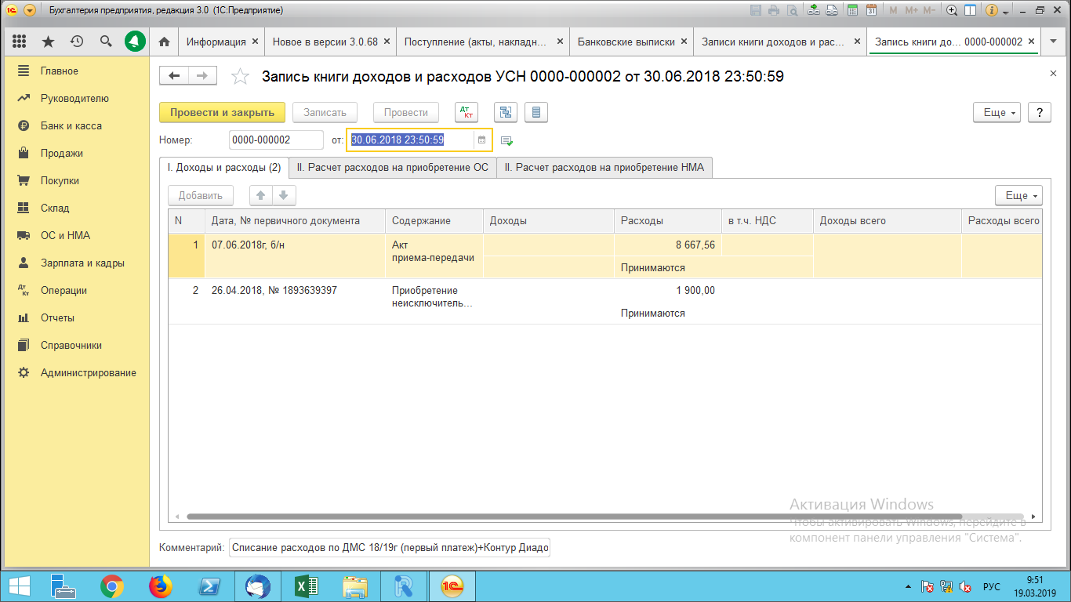
Зарплата за один месяц июнь 18г*6% = 8666,00 (нормируемый расход в НУ за 2 квартал 18г)

